

**T.C.**

**DÖRTYOL KAYMAKAMLIĞI**

**Dörtyol Yeşilköy İlkokulu Müdürlüğü**

 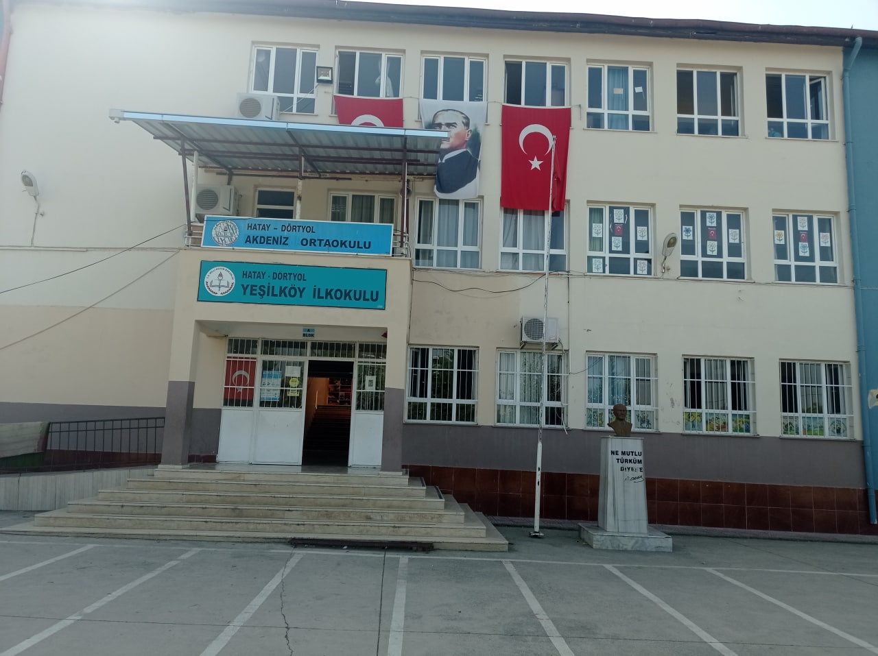

**2022-2023 EĞİTİM-ÖĞRETİMYILI**

**BRİFİNG RAPORU**

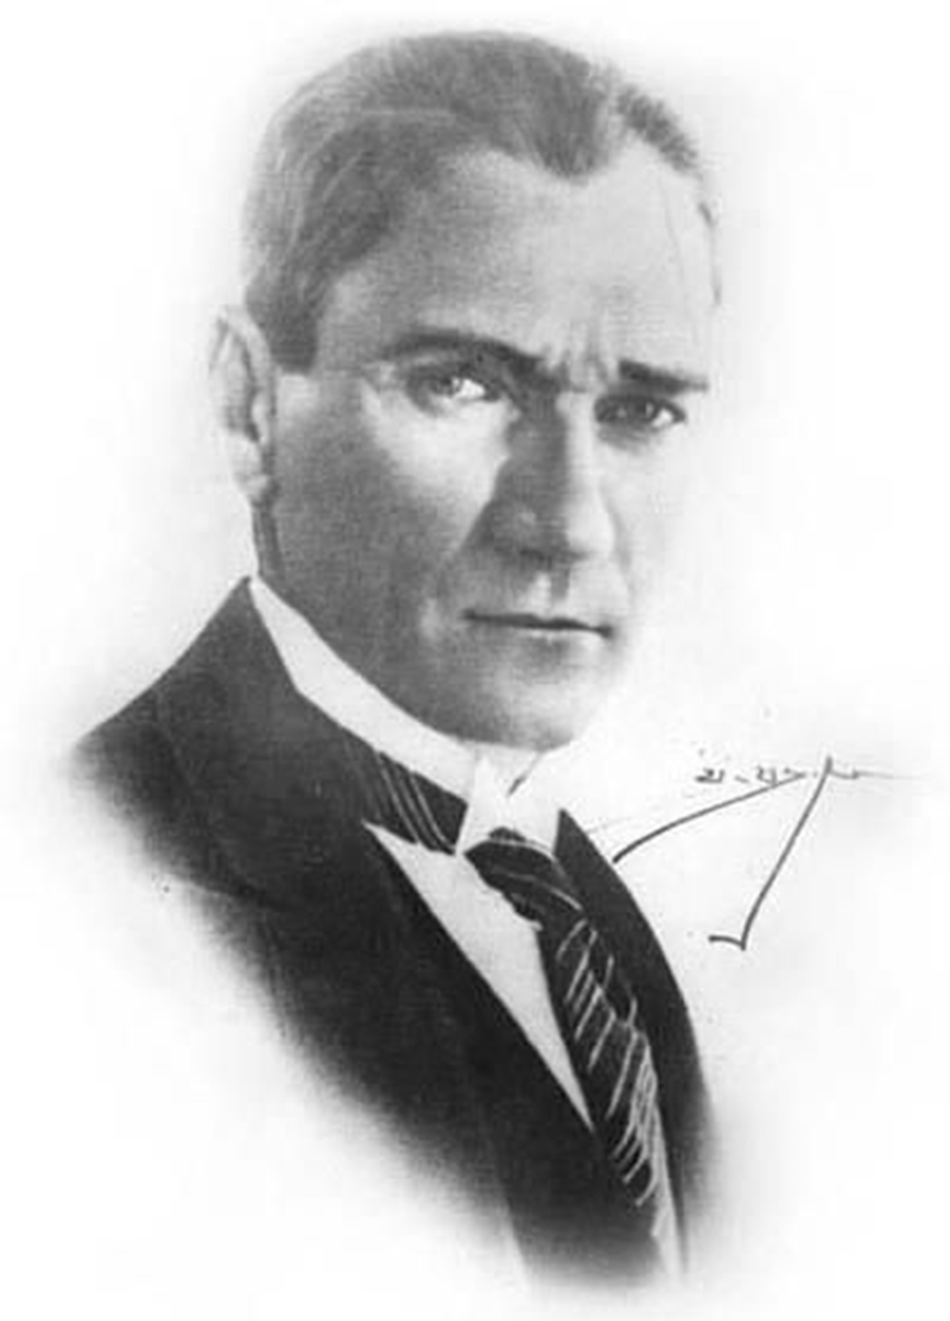

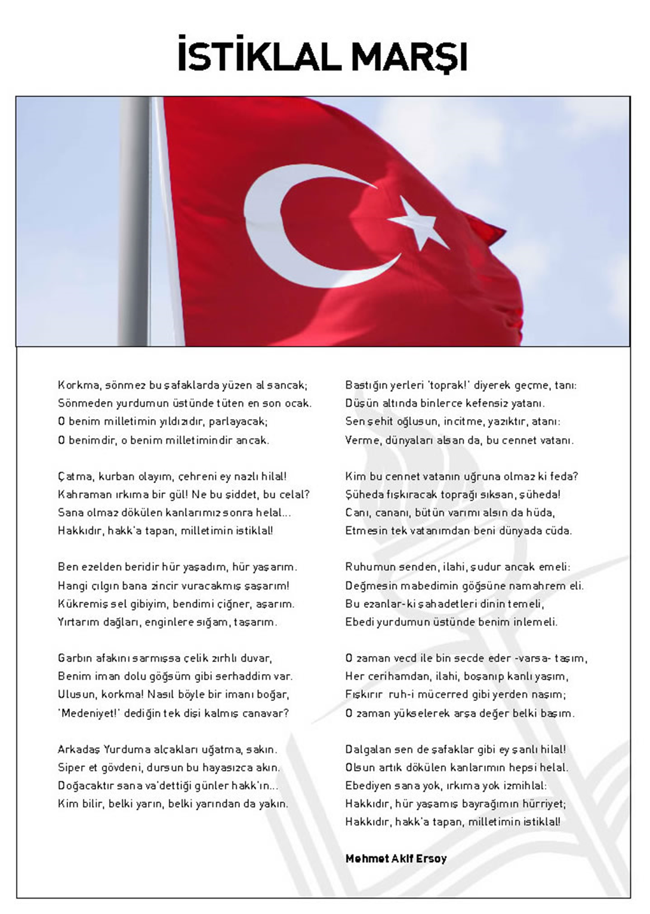

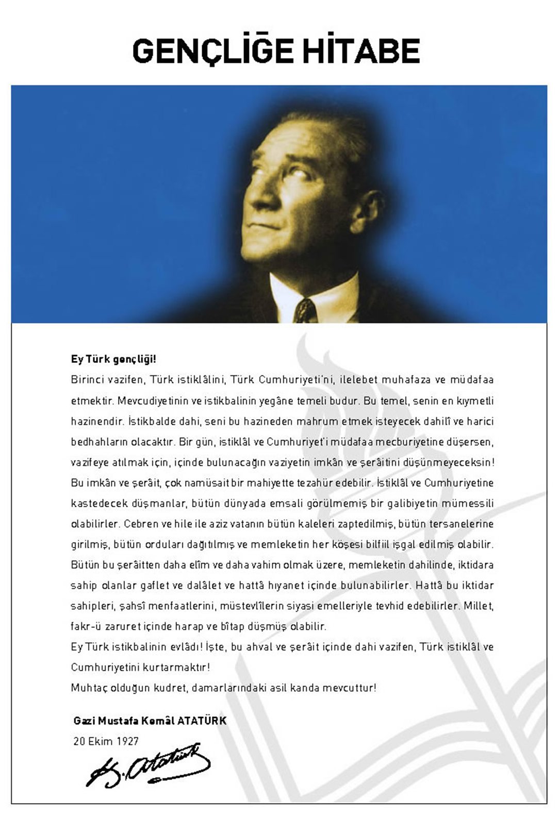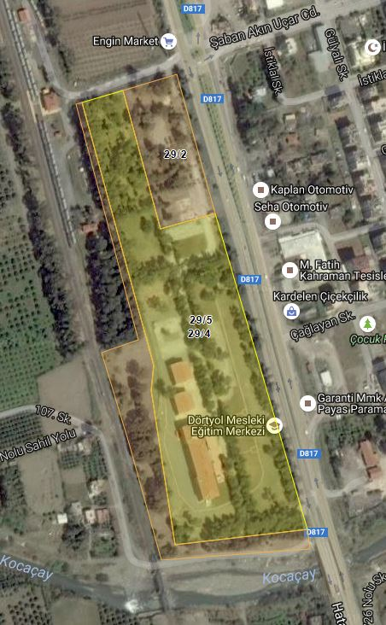

Hatay ili Dörtyol ilçesi Yeşilköy mahallesi üzerinde, 254 nolu parselde Milli Eğitim Müdürlüğüne ait 30050 m2 lik arazinin toplam 5500 m2 alanı kullanan okulumuz kuzey ve güney sınırları portakal bahçeleri, doğusu eski tuğla fabrikası, batısı Yeşilköy İlkokulu ile sınırlıdır. Kurulduğu günden beri sırasıyla Yeşilköy Ortaokulu, Yeşilköy İlköğretim Okulu, Yeşilköy İlkokulu ve Akdeniz Ortaokulu isimlerini almıştır.

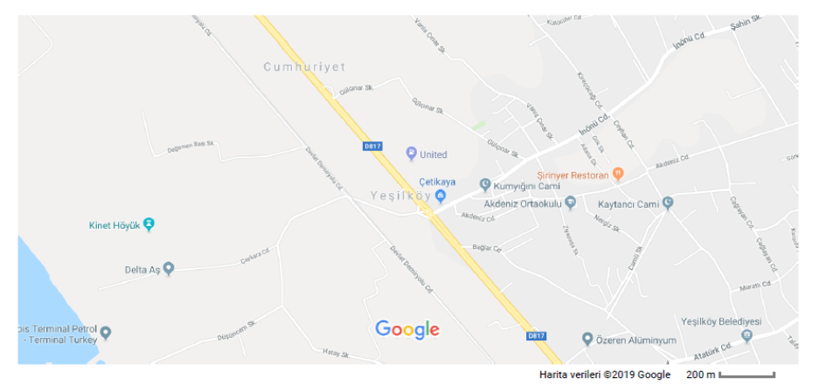

# Kurum BİLGİLERİ

|  |  |
| --- | --- |
| Kurum Adı | *726434- Yeşilköy İlkokulu* |
| Program Türü | *Genel İlkokul* |
| Kurum Açılış Tarih ve Sayısı | ***03.10.2012*** *Tarih ve* ***10124*** *sayılı Bakanlık onayı* |
| Adresi | *Yeşilköy Mahallesi Akdeniz Caddesi No:70*  *Dörtyol/HATAY* |
| Telefon Numarası | *0 326 7342020* |
| Seviyesi ve Öğretim Şekli | *İlkokul- İkili Öğretim- Karma Eğitim* |
| Yabancı Dili | *İngilizce* |
| Öğrenci Sayısı | *96 Erkek, 89 Kız TOPLAM = 185 Öğrenci* |
| Öğrenime Başlama Tarihi | *2012* |
| Okul Müdürü | *Fatih DÜNDAR* |
| Internet Adresi | *http://dortyolyesilkoyilkokulu.meb.k12.tr* |
| Elektronik Mektup | **726434@meb.k12.tr** |
| Saymanlık Kodu Adı | *31102– Dörtyol Mal Müdürlüğü* |
| İlçe Nüfusu | *130.000* |

# Amaç

Madde 2 – Türk Milli Eğitiminin genel amacı, Türk Milletinin bütün fertlerini, 1. (Değişik: 16/6/1983 - 2842/1 md.) Atatürk inkılap ve ilkelerine ve Anayasada ifadesini bulan Atatürk milliyetçiliğine bağlı; Türk Milletinin milli, ahlaki, insani, manevi ve kültürel değerlerini benimseyen, koruyan ve geliştiren; ailesini, vatanını, milletini seven ve daima yüceltmeye çalışan, insan haklarına ve Anayasanın başlangıcındaki temel ilkelere dayanan demokratik, laik ve sosyal bir hukuk Devleti olan Türkiye Cumhuriyetine karşı görev ve sorumluluklarını bilen ve bunları davranış haline getirmiş yurttaşlar olarak yetiştirmek; 2. Beden, zihin, ahlak, ruh ve duygu bakımlarından dengeli ve sağlıklı şekilde gelişmiş bir kişiliğe ve karaktere, hür ve bilimsel düşünme gücüne, geniş bir dünya görüşüne sahip, insan haklarına saygılı, kişilik ve teşebbüse değer veren, topluma karşı sorumluluk duyan; yapıcı, yaratıcı ve verimli kişiler olarak yetiştirmek

3. İlgi, istidat ve kabiliyetlerini geliştirerek gerekli bilgi, beceri, davranışlar ve birlikte iş görme alışkanlığı kazandırmak suretiyle hayata hazırlamak ve onların, kendilerini mutlu kılacak ve toplumun mutluluğuna katkıda bulunacak bir meslek sahibi olmalarını sağlamak;

Böylece bir yandan Türk vatandaşlarının ve Türk toplumunun refah ve mutluluğunu artırmak; öte yandan milli birlik ve bütünlük içinde iktisadi, sosyal ve kültürel kalkınmayı desteklemek ve hızlandırmak ve nihayet Türk Milletini çağdaş uygarlığın yapıcı, yaratıcı, seçkin bir ortağı yapmaktır.

# 2- Misyon

Güvenli bir eğitim ortamında saygılı hoşgörülü ve akademik başarısı yüksek, topluma uyumlu bireyler yetiştirmek için varız.

# 3-Vizyon

Sevgi ortamında yarınlara güvenle ve umutla bakan, kendini yetiştiren, değerlendiren ve sorgulayan, teknolojiyi kullanan ayrıcalıklı ve mutlu bir okul toplumu olmaktır.

# 4-Tarihçe ve Genel Durum

Okulumuz 1975-1976 Eğitim Öğretim yılında 1. Ve 2.sınıflar birer şube olarak eğitim öğretime açılmıştır. Okul Müdürü olarak vekalet Ayşe KURT görev almıştır. Okul adını kasabanın adına istinaden almıştır. Okul binası olarak Yeşilköy Belediye Encümenin 23.05.1975 tarih ve 30 sayılı kararı ile Belediyeye ait bina 6(Altı) yıllığına karşılıksız olarak okula tahsis edilmiştir. Kendi binasına taşınana kadar 13 (On Üç) yıl aynı binada eğitim öğretimini sürdürmüştür.1988 yılı Nisan ayında kendi binasına taşınarak eğitim öğretime devam etmiştir.

Okulumuza yeni bir bina daha yapılmıştır. Yeni ek bina 3 katlı ve 12 derslikli olup 2009-2010 eğitim öğretim yılında eğitim öğretime açılmıştır.

2012-2013 eğitim öğretim yılında eğitim yılında eğitim sisteminde 4+4+4 modeline geçilmesiyle okulumuz ilkokul olarak hizmet vermeye başlamıştır. Okulumuz 8 ilkokul şubesi, 2 de okul öncesi şubesi olmak üzere toplam 10 şubesi vardır. Şu anda 185 öğrenci 2 idareci ve 11 kadrolu öğretmen ve 1 Hizmet alımı daimî işçi personeli vardır.

Okulumuz öğrencileri ilçe düzeyinde yapılan yarışmalara katılıp dereceler elde etmiştir.

Okulumuz Müdürleri

1-Ayşe KURT

2-Yusuf SOLAK

3-Ali UZUN

4-Nuri KOŞAR

5-Elyas SEYHAN

6-Şaban GÜL

7-Hasan ERŞAN

8-Mehmet AKBULUT

9-Fatih DÜNDAR



|  |  |  |  |
| --- | --- | --- | --- |
| Adı ve Soyadı | Görevi | Göreve Başlama Tarihi | Görevden Ayrılma Tarihi |
| Fatih DÜNDAR | Okul Müdürü | 28/06/2021 | Halen Görevde |
| Mahmut DELİCE | Müdür Yardımcısı | 02/09/2020 | Halen Görevde |



Okulumuz tek binadan oluşmaktadır.

|  |  |
| --- | --- |
|  |  |
| Arsa Yüzölçümü | 30.050m2 |
| Toplam Kapalı Alan | 882 m2 |
| Bahçe Alanı | 10.000 m2 |
| Bina Oturum Alanı | 330m2 |
| Bina Sayısı | 1 |
| Derslik Sayısı | 12 |
| Atölye Sayısı | 0 |
| Laboratuvar | 0 |
| İdareci Odaları | 2 |
| Rehberlik Servisi | 0 |
| Depo Sayısı | 1 |
| Arşiv Oda Sayısı | 0 |
| Mescit | 0 |
| Spor Odası | 1 |
| Hizmetli Odası | 1 |
| Kantin | 0 |

7-Isınma Durumu:

Binamızın ısınması kömür yakıtlı kalorifer sistemi ile sağlanmaktadır.

# 8-Diğer Donatılar

|  |  |
| --- | --- |
| Donatı Adı | Adet |
| Etkileşimli Tahta | 9 |

# 9-İdareci Normu

|  |  |  |  |  |
| --- | --- | --- | --- | --- |
|  | Norm | Mevcut | Eksik | Fazla |
| Müdür | 1 | 1 | 0 | 0 |
| Müdür Yardımcısı | 1 | 1 | 0 | 0 |

**10-Öğretmen Norm Bilgileri**

|  |  |  |  |  |
| --- | --- | --- | --- | --- |
| Branş | Norm Ders Yükü | Norm | Mevcut | İhtiyaç |
| Sınıf Öğretmeni |  | **8** | **8** | **0** |
| Okul Öncesi Öğretmeni |  | **2** | **2** | **0** |
| İngilizce Öğretmeni | ***12*** | **1** | **1** | **0** |
| Din Kültürü ve Ahlak Bilgisi | ***4*** | **0** | **0** | **0** |
| Regberlik |  | **0** | **0** | **0** |
|  |  |  |  |  |
| TOPLAM |  |  | **11** |  |

**11-Okulumuzun Toplam Öğretmen Sayısı**

|  |  |  |  |
| --- | --- | --- | --- |
|  | Erkek | Bayan | Toplam |
| Kadrolu | **8** | 4 | 12 |
| Şözleşmeli | **0** | 1 | 1 |
| Ücretli | 0 | 0 | 0 |
| TOPLAM | 8 | 5 | 13 |

# 12-Yardımcı Personel Sayısı

|  |  |  |  |
| --- | --- | --- | --- |
|  | Bay | Bayan | Toplam |
| Memur | 0 | 0 | 0 |
| Sayman | 0 | 0 | 0 |
| Teknisyen | 0 | 0 | 0 |
| Şoför | 0 | 0 | 0 |
| Hizmetli | 1 |  | 1 |

# 13- Yardımcı Personel İhtiyacımız

|  |  |
| --- | --- |
| Görev | İhtiyaç sayısı |
| Hizmetli | 1 |
| Güvenlik Görevlisi | 1 |
| Memur | 0 |

# 14-Sınıflara Göre Öğrenci Sayılarımız

|  |  |  |  |  |  |  |  |
| --- | --- | --- | --- | --- | --- | --- | --- |
| ŞUBELER | Özel Eğitim | Okul Öncesi | 1. Sınıf | 2. Sınıf | 3. Sınıf | 4. Sınıf | Toplam |
| MEVCUT | 0 | 33 | 51 | 36 | 25 | 41 | **185** |
| Genel Toplam | **0** | **33** | **51** | **36** | **25** | **41** | **185** |

# 15-Derslik Başına Düşen Öğrenci Sayıları

|  |  |  |  |
| --- | --- | --- | --- |
| Tür | Öğrenci Sayısı | Derslik Sayısı | Derslik Başına Düşen Öğrenci Sayısı |
| Örgün Eğitim | 185 | 10 | 19 |
| Toplam | 185 | 10 | 19 |

# 16-Özel Eğitim Öğrenci Sayısı

|  |  |  |  |  |  |
| --- | --- | --- | --- | --- | --- |
| Kaynaştırma Türü | 1 | 2 | 3 | 4 | Toplam |
| Hafif Zihinsel Yetersizlik | 0 | 0 | 0 | 0 | 0 |
| Orta Düzey Zihinsel Yetersizlik | 0 | 0 | 0 | 0 | 0 |
| İşitme Yetersizliği | 0 | 0 | 0 | 0 | 0 |
| Dil ve Konuşma Güçlüğü | 0 | 0 | 0 | 0 | 0 |
| Dikkat Eksikliği ve Hiperaktivite | 0 | 0 | 0 | 0 | 0 |
| Evde Eğitim | 0 | 0 | 0 | 0 | 0 |
| Toplam |  |  |  |  | 0 |

# 17-Taşımalı Öğrenci Sayıları

Okulumuz taşıma kapsamında değildir.

# 18-Öğle Yemeği (Öğrenci Sayıları )

Okulumuz taşıma kapsamında olmadığından öğle yemeği yoktur. Okulumuzda İkili Eğitim Yapılmaktadır.

# 19-LGS Başarı Durumu

|  |  |  |  |
| --- | --- | --- | --- |
| Yıl | Mezun Öğrenci Sayısı | Sınava Giren Öğrenci Sayısı | LGS Puanı ile Yerleşen Öğrenci Sayısı |
| 2019-2020 | 0 | 0 | 0 |
| 2020-2021 | 0 | 0 | 0 |
| 2021-2022 | 0 | 0 | 0 |
|  |  |  |  |

# 20-Yarışmalardaki Başarı Durumu ( Sportif-Kültürel Yarışmalar)

|  |  |  |  |
| --- | --- | --- | --- |
| Yıl | Yarışma Dalı | Derece |  |
| 2022 |  |  |  |
| 2022 |  |  |  |
| 2022 |  |  |  |

# 21-Burslu Öğrenci Sayısı

|  |  |
| --- | --- |
| Burs Türü | Öğrenci Sayısı |
| Millî Eğitim Bakanlığı Bursu | 0 |

# 22-Proje Başvuruları (TUBİTAK ,Teknofest …)

|  |  |  |  |
| --- | --- | --- | --- |
| Yıl | Proje Dalı | Proje Başvuru Sayısı | Durumu |
|  |  |  |  |
|  |  |  |  |

# 23-Genel Bütçeden Gelen Ödenek

|  |  |  |
| --- | --- | --- |
| Ödenek Yılı | Miktar (₺) | Durumu |
| 2019 | 0,00 |  |
| 2020 | 0,00 |  |
| 2021 | 0,00 |  |
| 2022 | 47.100,00 TL | Ödenek kullanılmıştır. |

# 24-Aile Birliği Bütçesi

|  |  |  |  |
| --- | --- | --- | --- |
| Yıl | Gelir -TL | Gider-TL | Gelir –Gider Farkı |
| 2019 | 0 | 0 | 0 |
| 2020 | 0 | 0 | 0 |
| 2021 | 0 | 0 | 0 |
| 2022 | 3.500,00 | 3.500,00 | 0 |

## 25-Okul Kantin Bilgileri

Okulumuzda kantin bulunmamaktadır.

# 26 -Son 3 Yıl İçinde Yapılan Onarımlar

Okulumuzda son üç yıl içerisinde onarım yapılmamıştır.

# 27-Acil Onarım İhtiyaçları

Okulumuz çatısındaki yağmur oluklarının yenilenmesi. Çatının bakım ve onarımı gerekmektedir.

# 28-Acil Bina İhtiyaçları

Okulumuzda İlkokul Ortaokul aynı binayı kullanmaktadır. Ortaokul İlkokulun binasını kullandığı için bir adet 12 derslikli ortaokul binasına ihtiyaç vardır.

# 29-Öğretmen ve Yönetici Sayıları İle İlgili Sorunlar

Okulumuzda boş geçen ders bulunmamaktadır. Okulumuz yönetici sayısında eksik bulunmamaktadır.

# 30-Diğer Personel İle İlgili Sorunlar

Okulumuzda 1 hizmetli ihtiyacımız bulunmaktadır. Ayrıca 1 güvenlik personeline ihtiyacımız bulunmaktadır.

31/10/2022

Fatih DÜNDAR

Okul Müdürü